Outlines
Wer kriegt den Begriff auf die Kette?

Outlines – der Name ist Programm, denn bei diesem Spiel geht es um die Umrisse eines Gegenstands. Diesen gilt es darzustellen. Einzige Hilfsmittel: Eine Kette und ein Zeichenstab, mit dem die Kette in Form gebracht werden muss. Währenddessen raten die Mitspieler*innen fröhlich drauf los: Wird das die Kontur einer Ananas? Oder ist es doch eine Sternschnuppe? Wer räumt die meisten Punkte ab?

So wird’s gespielt:
Eine Person aus der Spielerunde beginnt und ist der*die Outliner*in. Zuerst wird eine Karte vom Nachziehstapel gezogen. Von dieser Karte sucht man sich nun einen der fünf Begriffe aus. Diesen Begriff gilt es jetzt mithilfe der Kette und des Zeichenstabes darzustellen. Die anderen raten wild drauf los, welcher Umriss mit der Kette geformt wird. Das Schwierige: Wer den Begriff darstellt, darf während des Formens nicht sprechen oder auf bestimmte Teile zeigen. Die Kette darf außerdem nur mit dem Zeichenstab berührt werden.
Wer richtig rät, bekommt einen Punkt und der*die Nächste ist an der Reihe. Wer am Ende die meisten Punkte gesammelt hat, gewinnt das Spiel.

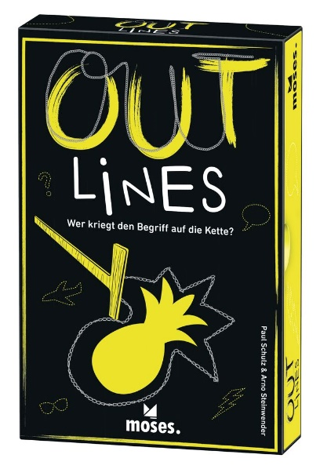

Arno Steinwender, Paul Schulz

Outlines NEU
Gestaltung: crosscreative®
ab 12 Jahren
3–8 Spieler*innen
ca. 20 Minuten
10 cm x 15,3 cm x 3 cm
90139 | € 12,95/Stück (UVP)
moses. Verlag, Kempen 2022
lieferbar ab August 2022

Arno Steinwender entwickelt seit 20 Jahren Spiele und machte kürzlich sein Hobby zum Beruf. Vom Lehrer zum Spiele-Autor. Auch Paul Schulz entwickelte bereits in der Schule sein erstes Spiel. 2017 gewann er das Spieleautorenstipendium der Spieldes-Jahres-Jury.

